Instrukcja elektronicznego wysyłania dokumentów składanych do szkoły ponadpodstawowej w systemie Nabór

Nie musisz iść do szkoły pierwszego wyboru. Możesz bezpiecznie wysłać dokumenty zgodnie z tą instrukcją. System pozwala na przesłanie wniosku do szkoły oraz niezbędnych oświadczeń lub zaświadczeń. Wszystkie te dokumenty należy wydrukować, podpisać oraz zeskanować (bądź zrobić wyraźne zdjęcie). W ten sposób prześlesz także świadectwo oraz zaświadczenie o wynikach egzaminu ósmoklasisty. Pamiętaj, że WYPEŁNIENIE WNIOSKU NIE JEST RÓWNOZNACZNE Z UDZIAŁEM W REKRUTACJI: NALEŻY KLIKNĄĆ „ZŁÓŻ WNIOSEK”! Sprawdź także harmonogram poszczególnych etapów rekrutacji, by nie przegapić terminów.

Od 16 maja

- Wypełnij wniosek.
- Dodaj zeskanowane załączniki.
- Złóż wniosek (wyślij do szkoły pierwszego wyboru).

By założyć konto należy wybrać Wypełnij wniosek. Gdy go uzupełnimy i zapiszemy konto zostanie założone automatycznie. Gdy mamy już konto w systemie Nabór (np. z innej rekrutacji) możemy się zalogować za pomocą wygenerowanego loginu i hasła i przejść do wypełniania wniosku.

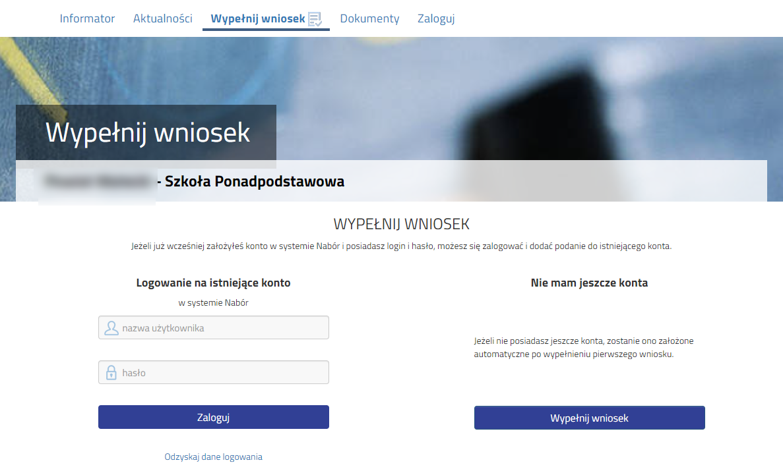

Po jego wypełnieniu należy go wydrukować, podpisać, zeskanować bądź zrobić zdjęcie. W zależności od wybranych odpowiedzi (np. zaznaczenie – rodzina wielodzietna) wymagane będą dodatkowe dokumenty. Można je pobrać z zakładki Dokumenty lub uzyskać w inny sposób (jak np. zaświadczenie od lekarza). Wszystkie dokumenty drukujemy, wypełniamy, podpisujemy w wymaganych miejscach oraz skanujemy lub robimy zdjęcie.

Następnie przygotowany komplet plików umieszczamy na naszym koncie przy wypełnionym wcześniej wniosku. Korzystamy z opcji Zaloguj.

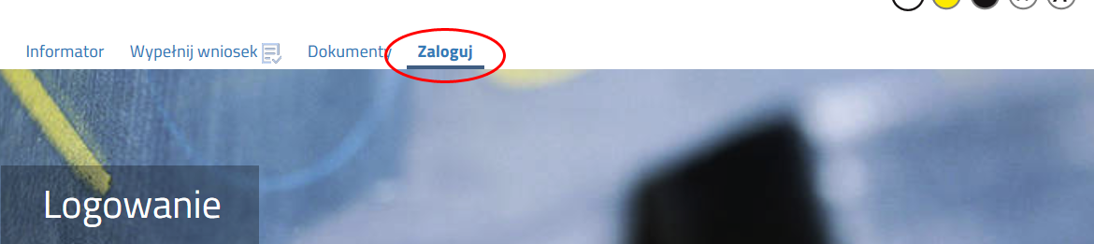

Wybieramy opcję Wybierz akcję dla wprowadzanego wcześniej wniosku (w przypadku gdy wypełniliśmy kilka wniosków, należy się upewnić, że wybieramy właściwy), po prawej stronie ekranu, jak na ilustracji poniżej.

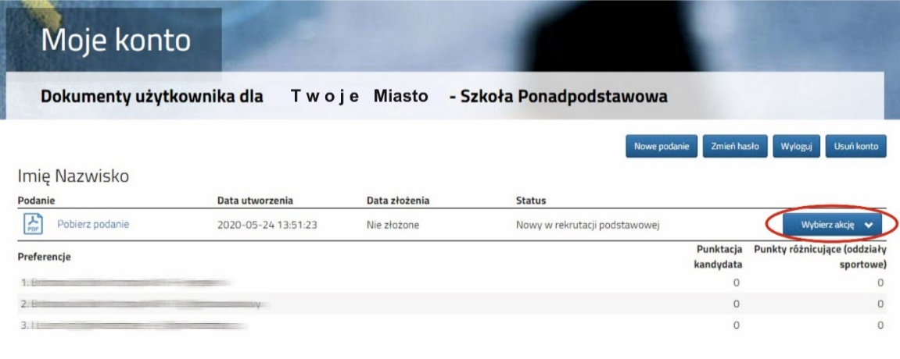
Po kliknięciu w Załączniki, ukaże się nam następujący ekran:

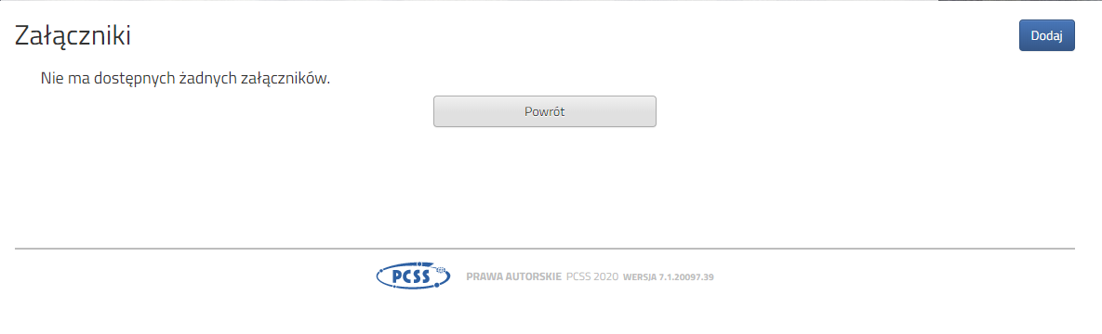
Wybieramy Dodaj (po prawej stronie ekranu). Ukaże nam się ekran z możliwością wyboru i dodania pliku:
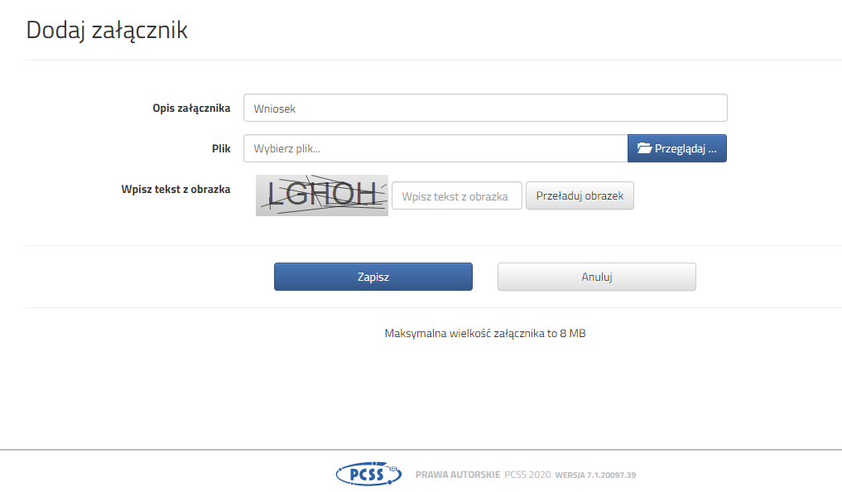
Wprowadzamy opis załącznika np. Wniosek (zeskanowany dokument powinien być ręcznie podpisany – inaczej nie będzie ważny). Za pomocą Przeglądaj… wybieramy odpowiedni plik. Następnie przepisujemy tekst z obrazka. Jeżeli tekst nie zostanie zaakceptowany można kliknąć Przeładuj obrazek. Po wybraniu Zapisz dokument zostanie umieszczony na naszym koncie. Po poprawnym dodaniu dokumentu zobaczymy następujący ekran:

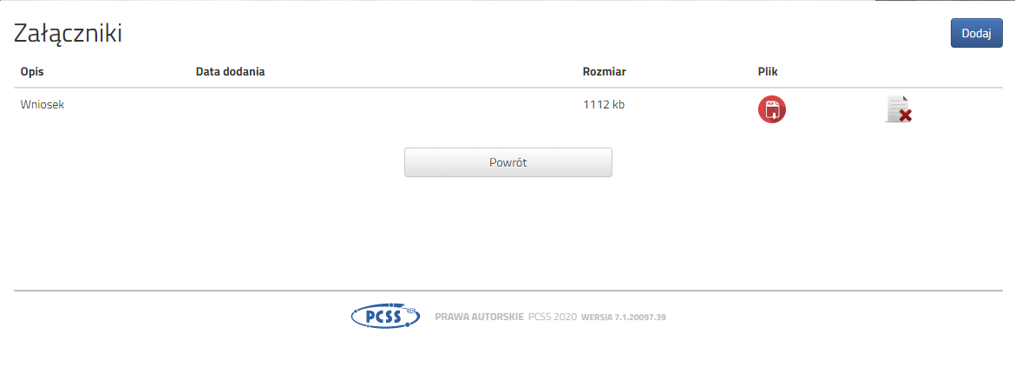

Podobnie postępujemy z kolejnymi dokumentami, umieszczając je na naszym koncie.

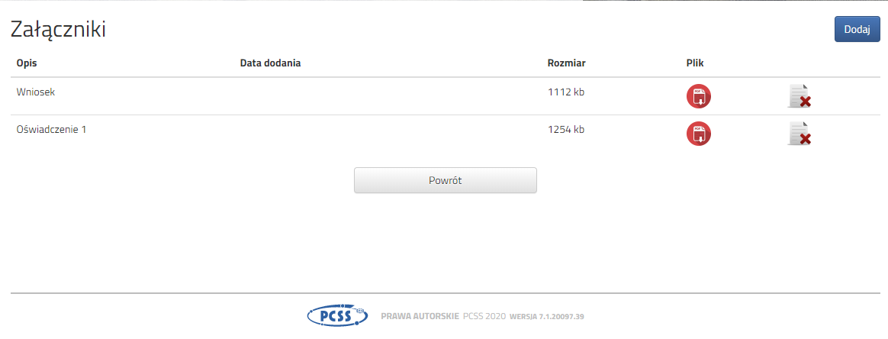
Zmiana wysłanego dokumentu jest możliwa po wcześniejszym usunięciu dotychczasowego pliku.
W tym celu należy kliknąć ikonę
Wysłane pliki można pobrać na dysk klikając ikonę

Po umieszczeniu kompletu dokumentów należy złożyć wniosek w szkole pierwszego wyboru (dopiero wtedy będziemy brali udział w rekrutacji!). By pojawił się on w wybranej przez nas szkole na koncie w systemie Nabór wybieramy opcję Złóż wniosek:

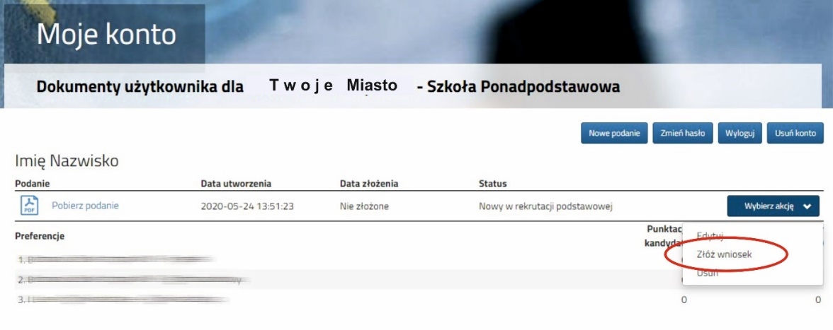

Po kliknięciu Złóż wniosek pojawi się komunikat „Czy potwierdzić złożenie podania z dnia …… dla imię nazwisko? Decyzji nie można wycofać, a danych nie będzie już można zmieniać”. Gdy potwierdzimy status dokumentu zmieni się z Nowy wniosek w rekrutacji podstawowej na Złożony w rekrutacji podstawowej i widoczna będzie data złożenia (dopiero w tym momencie wniosek widoczny jest w szkole):
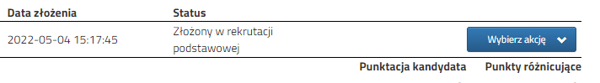

UWAGA!
Po elektronicznym złożeniu dokumentu nie będziemy mogli edytować wniosku oraz załączników. Będą one weryfikowane przez szkołę. Jeżeli w trakcie weryfikacji szkoła napotka na problem będzie się kontaktowała z kandydatem i może być wtedy konieczne uzupełnienie danych lub dokumentów. W takim przypadku szkoła cofnie wniosek do ponownej edycji. Na koncie kandydata ponownie aktywna będzie funkcja „Edytuj”. Po wprowadzeniu zmian należy wniosek zapisać, uzupełnić lub poprawić załączniki a następnie kliknąć „Złóż wniosek”.
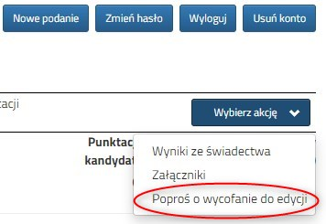
Podobnie będzie w przypadku, jeśli po złożeniu wniosku zauważycie, że we wniosku są błędy. Będąc zalogowanym na koncie kandydata wybieramy opcję „Wybierz akcję” a potem „Poproś o wycofanie do edycji”.
Po zaakceptowaniu przez szkołę prośby o wycofanie aktywna będzie funkcja „Edytuj”. Po wprowadzeniu zmian należy wniosek zapisać, uzupełnić lub poprawić załączniki a następnie kliknąć „Złóż wniosek”.
Wnioski do edycji wycofuje szkoła pierwszego wyboru.

Od 24 czerwca

- Uzupełnij wniosek o świadectwo ukończenia szkoły podstawowej
- Uzupełnij wniosek o wyniki egzaminu ósmoklasisty
- Możesz zmienić wybrane wcześniej szkoły ponadpodstawowe

Po zalogowaniu się na konto w systemie Nabór przy wniosku który jest już zweryfikowany, bądź będzie dopiero weryfikowany kliknij Wybierz akcje, a następnie Załączniki. Jedną z opcji będzie Dodaj skan świadectwa.

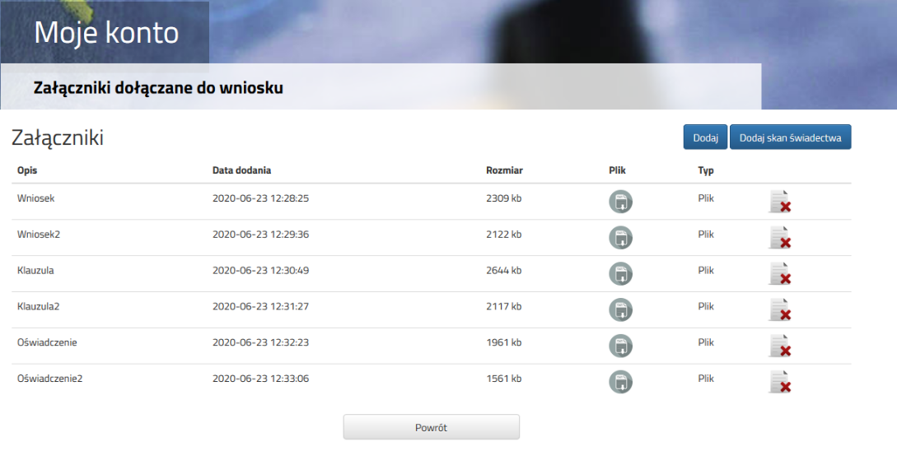

Po kliknięciu Dodaj skan świadectwa otworzy się nam okno pozwalające na dodanie zeskanowanego(bądź sfotografowane) świadectwa.

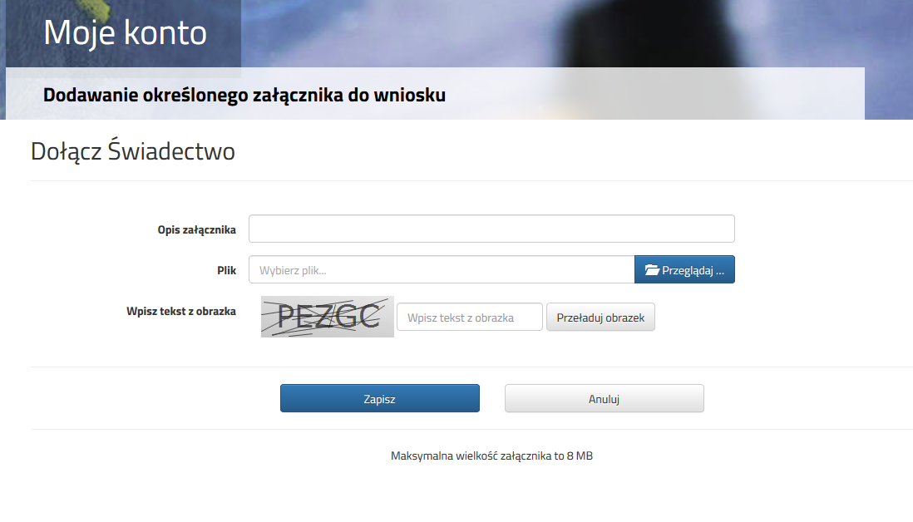
Uzupełniamy wszystkie pola i wybieramy Zapisz.

Zmiana wysłanego dokumentu jest możliwa po wcześniejszym usunięciu dotychczasowego pliku.
W tym celu należy kliknąć ikonę
Wysłane pliki można pobrać na dysk klikając ikonę

Teraz możesz wpisać oceny ze świadectwa do swojego wniosku. Kliknij Wybierz akcję, a następnie Wyniki ze świadectwa.

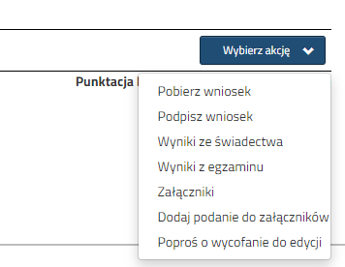

W tym momencie otworzy się okno, w którym uzupełniasz wszystkie oceny ze swojego świadectwa. Gdy zakończysz kliknij Zapisz.

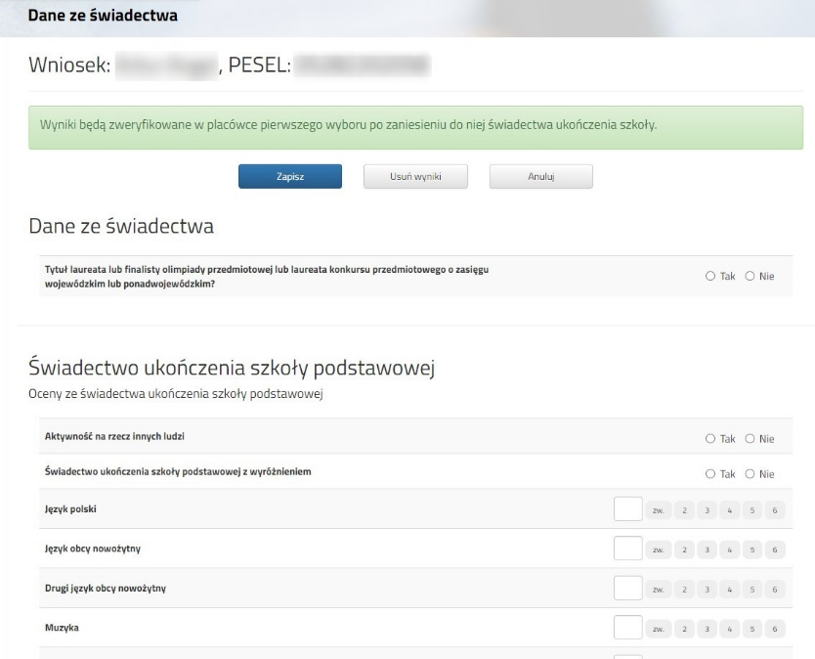

Przy wniosku, który ma status Złożony w rekrutacji podstawowej (jeśli wypełnialiście więcej wniosków) klikamy Wybierz akcję i w kolejnym kroku Wyniki z egzaminu.

W tym terminie od 24 czerwca możesz zmienić preferowane szkoły. By skorzystać z tej możliwości na swoim koncie po zalogowaniu kliknij na Edytuj preferencje.

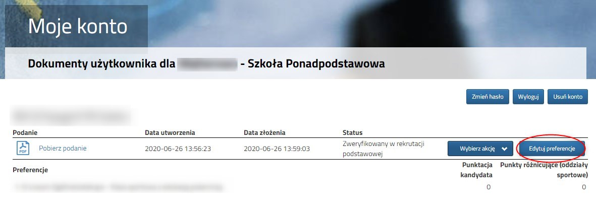
Opcja ta dostępna jest tylko dla zweryfikowanych wcześniej wniosków. Po jej wybraniu otworzy się nam okienko:

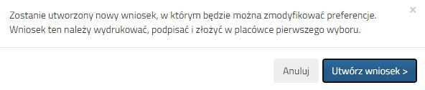

Po kliknięciu na Utwórz wniosek będziemy widzieli wniosek z uzupełnionymi automatycznie danymi osobistymi i kontaktowymi. Dodatkowo należy zmienić listę preferowanych szkół i oddziałów. Gdy wszystko będzie już gotowe, nowy wniosek także należy złożyć w szkole klikając Złóż wniosek.

Na początku lipca (sprawdź dokładną datę i godzinę w harmonogramie) na swoim koncie zobaczysz wyniki kwalifikacji. W przypadku zakwalifikowania widoczna będzie szkoła oddział, do którego zostaliście zakwalifikowani.

We wskazanym w harmonogramie terminie należy także potwierdzić wolę przyjęcia dostarczając do szkoły (do której zostaliśmy zakwalifikowani) oryginał świadectwa ukończenia szkoły podstawowej i oryginał zaświadczenia o wynikach egzaminu ósmoklasisty, jeśli nie zrobiliśmy tego wcześniej.

W przypadku szkoły prowadzącej kształcenie zawodowe należy dostarczyć również zaświadczenie lekarskie zawierające orzeczenie o braku przeciwskazań zdrowotnych do podjęcia praktycznej nauki zawodu oraz odpowiednio orzeczenie lekarskie o braku przeciwwskazań zdrowotnych do kierowania pojazdami
i orzeczenie psychologiczne o braku przeciwwskazań psychologicznych do kierowania pojazdem.

Ostatnim etapem jest podane do publicznej wiadomości listy kandydatów przyjętych i nieprzyjętych. Informacje te znajdziesz także na swoim koncie.

